广东工业大学ACM月赛策划


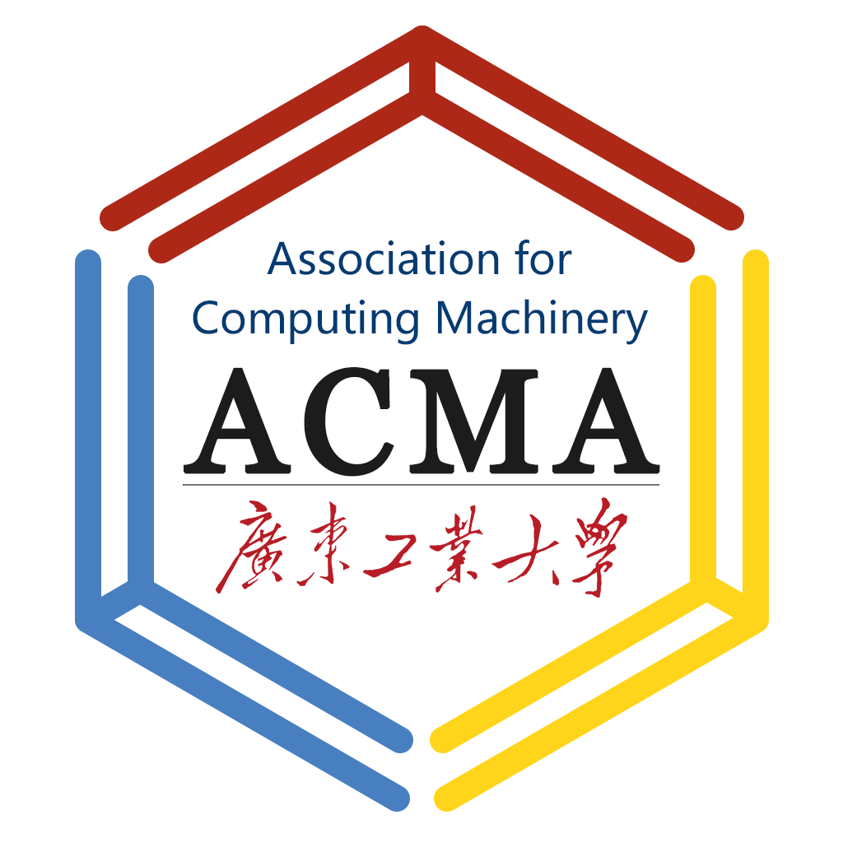
主办单位：广东工业大学ACM协会
举办时间: 2020年11月22日

目录
一 前言： 3
二 协会介绍 4
三 月赛介绍 5
四 月赛举办流程 7
五 经费预算： 8
六 应急处理： 8

一 前言：
尊敬的校团委：
您好！感谢在百忙之中抽出时间阅读此计划书！
广东工业大学ACM协会已经走过七年的风风雨雨！
每年新生入学后,协会都会举办程序设计的月赛今年也不例外，我们将于今年11月份继续举办该活动。
本计划书将介绍我们ACM协会以及月赛流程。

二 协会介绍
广东工业大学是一所省重点理工院校，有着三万师生和周边众多兄弟院校。而广东工业大学ACM协会是一个在校团委领导下成立的以计算机学院，自动化学院，信息工程学院学生为主体，以宣传编程之美，学习算法设计与数据结构相关知识为主要目的，以免费培训课和举办程序设计竞赛为主要活动的非盈利性的学生社团。
ACM协会能有今天，主要是因为有以下几点：
（1）会员众多
本社团每年稳定招收新会员数百人，成为我们协会会员的大都是对编程或者IT行业有着浓厚感兴趣的同学。
（2）活动频繁
我们每个学期除去开学前三周，到学校允许活动时间的第十六周，每一周都有一节面向会员的培训课，为对编程感兴趣的同学提供良好的学习资源。
（3）优秀文化
协会精神：激情，执着，向上，奉献
协会宗旨：推广编程之美，丰富校园生活
（4）合理架构
广工ACM协会由一个主席团，四个部门构成（秘书部，技术部，外联部，美工部）。主席团成员有三位，一位会长及两位副会长，其中一位副会长由学校ACM集训队队员担任，负责加强集训队和ACM协会之间的联系，负责准备培训课内容。而另一位副会长主要主持协会内部的常务。
广工ACM协会是一个层次鲜明、有纪律、有组织的社团，协会的培训课也得到了许多人的肯定，并为校集训队输送了人才。
三 月赛介绍
月赛全称：广东工业大学程序设计竞赛月赛
比赛时间：2020年11月22日
比赛地点：广东工业大学大学城校区工学一号馆415、412、319
主办单位：广东工业大学ACM协会
参赛对象：广东工业大学全体大一同学
实际参赛人数预估：200人左右
活动目的：给同学们一个展现在编程方面敏捷的思维和灵活的设计以及编程之美的平台
比赛内容：给出程序设计题目，参赛者根据题目要求编写代码，根据提交代码通过情况和提交时间进行排名

四 月赛举办流程
- 活动前期准备:
内容 | 时间 | 负责人
题目 | 11月8日 | 王煜昕
宣传材料(海报, 推文) | 11月10日 | 李政锋
场地申请 | 11月9日 | 陈松坤
装饰材料(气球,胶带等) | 11月17日 | 梁烨荣

2) 活动流程:

初赛前期准备:
内容 | 时间 | 负责人
现场装饰及气球准备 | 12:00~12:55 | 陈昱明 刘诗年 柯新宇
硬件设备检查 | 12:00~12:55 | 梁泽丰 钟浩彬
软件环境配置 | 12:00~12:55 | 梁泽丰
签到表 | 12:20~12:55 | 陈松坤
比赛用账号密码 | 12:20~12:55 | 梁卓楠 梁泽丰

五 经费预算：
内容 | 单价 | 数量 | 金额（元）
宣传海报 | 46 | 1 | 46
宣传单 | 1 | 200 | 200
比赛设置奖项  一、二、三等奖 |  |  | 500
气球、西草、彩带、胶布等气氛物  与工具 | 110
总计 | 856

六 应急处理：
- 比赛现场服务器连接中断：
解决办法：各现场负责人马上向选手说明问题，现场技术部门马上进行维修，其他人员维持秩序
2.比赛场内过于吵闹:
解决办法:现场秩序组与其他工作人员马上制止，尽力避免影响比赛
3.电力供给中断：
解决办法：各现场负责人马上向选手说明问题，非技术人员协助现场秩序的维护，负责人联系相关人员解决问题

